En Almería a 22 de septiembre de 2025
Estimado cliente:
Por medio de la presente, nos es grato dirigirnos a ustedes para presentarles nuestra propuesta de servicios de limpieza, diseñada especialmente para satisfacer las necesidades de su comunidad/empresa. Nuestro compromiso con el cliente y los más de 30 años de experiencia en el sector, nos consolidan como líderes en nuestra área de influencia, gestionando en la actualidad casi 2000 edificios y multitud de empresas.
Adjunto encontrarán el detalle del presupuesto, que incluye de manera transparente las tareas a realizar y la frecuencia del servicio. Ponemos a su disposición si lo solicita, toda la información de los productos a utilizar, productos altamente eficaces y adaptados a los desafíos de los últimos tiempos.
Quedamos a su disposición para cualquier aclaración o ajuste que consideren necesarios y esperamos poder colaborar con ustedes para garantizarles un entorno limpio, seguro y agradable.
En espera de sus noticias, reciban un cordial saludo.

Fdo: Manuel Mateo
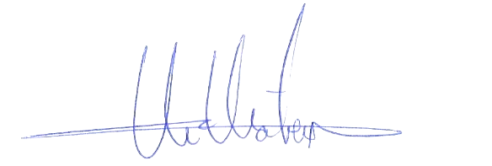

Dpto. comercial

APOYO DE LIMPIEZA EN PALACIO DE CONGRESOS EN RETAMAR

DESCRIPCIÒN DE ACTUACIÒN DE LIMPIEZA:
FRECUENCIA:

▪ Mantenimiento de limpieza en zonas comunes, retirada de papeles, derrames de líquidos,….en suelo.

▪ Mantenimiento de limpieza en baños.

Horario establecido para la realización del servicio de apoyo de limpieza:
Dia del servicio | Servicio de mañana | Servicio de tardes
23/09/2025 martes | 10:00 h. a 14:00 h. | 16:00 h. a 20:00 h.
24/09/2025 miércoles | 10:00 h. a 14:00 h. | 16:00 h. a 20:00 h.
25/09/2025 jueves | 10:00 h. a 14:00 h. | 16:00 h. a 20:00 h.
26/09/2025 viernes | 10:00 h. a 14:00 h. | 16:00 h. a 20:00 h.

Los consumibles como papel higiénico, jabón de manos, no están contemplados en el importe del presupuesto.
32:00 h. x 22 €/h. = 704,00 € + 70,00 € desplazamiento = 774,00 €

IMPORTE ECONOMICO …………………………..................................... 774,00€
El I.V.A. se incrementará al emitir la correspondiente factura.
